**1 июня – Международный день защиты детей!**

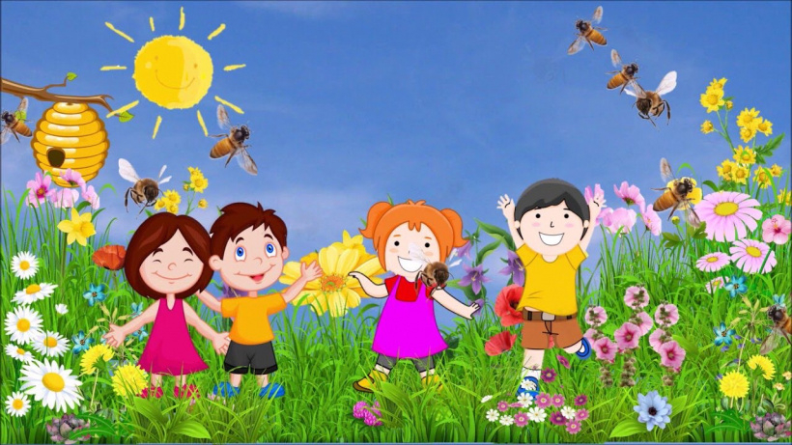

1 июня – Международный день защиты детей - праздник детства, праздник солнца! Этот день посвящен вам, дорогие ребята!

Для каждого человека нет большей ценности, чем его ребенок. Все мы мечтаем о том, чтобы наши дети жили лучше, были здоровы и счастливы. День защиты детей всегда отмечается весело, проведением различных мероприятий, цель которых — привлечь внимание к положению детей всего мира.

  К сожалению, в условиях соблюдения мер по профилактике распространения коронавирусной инфекции, не представляется возможным организовать и провести традиционные массовые мероприятия. Но это не повод унывать и скучать! Не выходя из дома, можно поучаствовать в конкурсах, детских праздниках, флеш-мобах.

Муниципальное бюджетное учреждение дополнительного образования Ершичский Дом детского творчества подготовило для детей и их родителей много интересных онлайн - мероприятий.

С 25 мая по 29 мая среди детей  в возрасте от 5 до17 лет проходил дистанционный творческий конкурс «Счастливое детство!» по двум номинациям:

«1июня – День защиты детей!» - конкурс чтецов.

«Счастливое детство» - конкурс рисунков.

Дети присылали рисунки и записывали видеоролики своих выступлений: чтение стихов, исполнение песен о детстве, лете, дружбе и присылали на электронную почту учреждения. Выступления детей и их творческие работы в виде презентации Вы можете посмотреть на сайте МБУДО Ершичский ДДТ и разделе МОЦ учреждения.

27 мая с обучающимися Дома детского творчества проведено дистанционное мероприятие «День Защиты детей» с размещением материала на сайте МБУДО Ершичский ДДТ.

29 мая педагоги творческого объединения «Звоночки» провели с детьми красочный дистанционный выпускной с вручением дипломов за умение читать, писать и рисовать, всех удивлять прекрасным пением и со стихами выступать: <https://ok.ru/group/57469000220875>

К празднику 1 июня на базе учреждения организована выставка творческих работ кружков «Самоделкин», «Сами с усами», «Судомодельный», «Забавная игрушка» и выставка рисунков.

На сайте учреждения размещены правила поведения во время летних каникул: <https://ppt4web.ru/nachalnaja-shkola/bezopasnost-letom0.html>

Дорогие ребята! Поздравляем вас с этим прекрасным праздником. Желаем вам прекрасного летного отдыха, набраться сил и здоровья, а также зарядиться энергией к новому учебному году!